## Bronquio

Cuando una persona respira, el aire que toma por la nariz y la boca se dirige hacia la traquea. Desde allí, pasa a través de los bronquios hacia el interior de los pulmones y, finalmente, vuelve a salir. En ocasiones, los bronquios, que se ramifican en conductos más pequeños denominados "bronquiolos", se conocen con el nombre de vías aéreas.

El **bronquio** se encuentra en el aparato respiratorio y es uno de los conductos tubulares del pulmón que tiene como función conducir el **aire** desde la tráquea hasta los [bronquiolos](https://ambientech.org/bronquiolo) y de ahí a los [alvéolos](https://ambientech.org/alveolo) pulmonares. Los bronquios forman parte del [aparato respiratorio](https://ambientech.org/aparato-respiratorio) y se ramifican en forma de árbol y están formados por **cartílagos** y **capas musculares**. Se encuentran en la entrada de los pulmones y se dividen en dos (izquierdo) y tres (derecho) ramas.

Además, los bronquios son demasiado sensibles, o reaccionan en forma exagerada, a determinados factores, como el ejercicio, el polvo o el humo del cigarrillo. Esto hace que los músculos que rodean los bronquios se contraigan. La combinación de la inflamación y la contracción de los músculos estrecha las vías aéreas y dificulta la respiración.

En la siguiente imagen se ve el pulmón por dentro, ramificado en bronquios y estos en bronquiolos que aguardan los alvéolos.

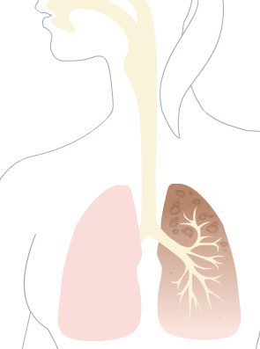

## **Enfermedades**

* **Bronquitis:** Produce dificultad en la entrada y salida del aire de los pulmones ya que se inflaman el recubrimiento de estos. Se puede controlar tomando fármacos y se le conoce como broncodilatadores. La bronquitis crónica es producida mayormente por el tabaquismo.
* La mayoría de enfermedades es producida por la contaminación ambiental.